Dokumentation Schach
Inhaltsverzeichnis
Einleitung 1
Planung 1
Regeln 1
Grundsätzlicher Spielverlauf 1
Zugregeln 2
Textuelle Beschreibung der Klassen 5
UML Klassendiagramm 6
Umsetzung 7
Unit Tests 8
Ergebnis 9
Ausblick 11
Quellen 11

Einleitung
Diese Dokumentation beschreibt das Projekt Schach im Fach POS1. Es werden die Planung, die Umsetzung, das Ergebnis und der weiter Ausblick beschrieben. Die Planung beinhaltet die grundsätzlichen Regeln, eine UML Klassendiagramm und eine Textuelle Beschreibung der Klassen. Die Umsetzung gibt Einblick in Interessante Programmausschnitte und Unit-Tests. Das Ergebnis beschreibt den momentanen Stand des Projektes und der Ausblick die wie es weiter geht.

Planung

Regeln

Grundsätzlicher Spielverlauf
Zu Beginn des Spiels werden 32 Schachfiguren, jeweils 16 Weiße und 16 Schwarze, auf einem 8 mal 8 Felder großen Schachbrett in folgender Aufstellung platziert:
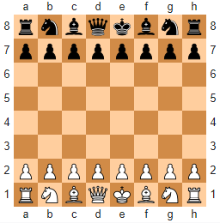
Abbildung 1
Beginnend mit Weiß werden von den Spielern abwechselnd Züge mit ihren Figuren ausgeführt. Solch einen Zug nennt man Halbzug, der Spieler bewegt eine Figur der eigenen Farbe auf ein anderes Spielfeld. Ein ganzer Zug besteht aus jeweils einem Halbzug vom weißen und schwarzen Spieler. Auf jedem Feld darf nur eine Figur stehen, bei einem Zug einer andersfarbigen Figur auf dieses Feld, wird die Figur geschlagen und vom Feld genommen. Ziel des Spiels ist es den gegnerischen König Schachmatt zu setzen, das bedeutet ihn in eine ausweglose Situation zu bringen, in der er der Möglichkeit, geschlagen werden zu können, nicht ausweichen kann.

Zugregeln
König:
Der König kann in jede Richtung 1 Feld weit ziehen.
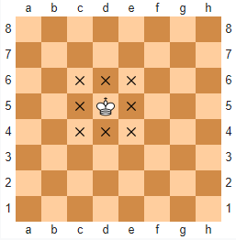
Abbildung 2

Dame:
Die Dame kann in jede Richtung beliebig weit ziehen.
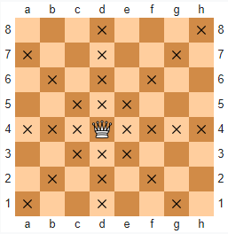
Abbildung 3
Turm
Der Turm kann nur vertikal und horizontal beliebig weit ziehen.
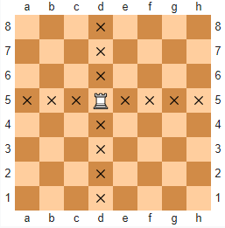
Abbildung 4
Läufer
Der Läufer kann nur diagonal beliebig weit ziehen.
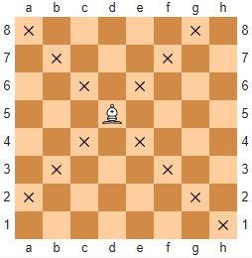
Abbildung 5

Springer
Der Springer kann in 8 verschiedene Positionen ziehen, er darf dabei auch Figuren überspringen.
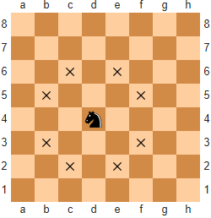
Abbildung 6
Bauer
Der Bauer kann nur ein Feld nach vorne ziehen. Ausnahmen sind der erste Zug (2 Felder nach vorne) und Schlagen (1 Feld Diagonal nach vorne).
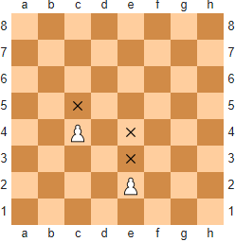
Abbildung 7

Textuelle Beschreibung der Klassen
- Main: Eintrittspunkt in das Programm
- Game: Kümmert sich um den Spielablauf und das Management des Boards
  - player: Spieler der aktuell am Zug ist
  - halfTurnCounter: Zählt die Halbzüge (Zug eines Spielers) im Spiel
  - check: ob ein König Schach gesetzt wurde
  - checkMate: ob ein König Schachmatt gesetzt wurde
  - selectedPieceReference: Referenz zur momentan ausgewählten Figur
  - selectedPieceMoveList: Von der momentan ausgewählten Figur generierte mögliche Züge
  - Game (): Constructor
  - gameLoop (): Regelt den Spielablauf
  - addPiece (): Fügt eine neue Figur zum Spielbrett hinzu
  - move (): Bewegt eine Figur zu einer bestimmten Position
  - selectPiece (): wählt eine Figur aus und lässt die möglichen Spielzüge generieren
  - init (): Initialisiert das Board
  - print (): gibt das Board in der Konsole aus
- Cell: Beinhaltet jeweils eine Spielfigur und zusätzliche Informationen
- Piece: Abstrakte Klasse, die die Grundstruktur für alle Spielfiguren beinhaltet
  - color: Farbe der Spielfigur
  - position: Aktuelle Position der Spielfigur
  - type: Art der Figur
  - moveCounter: Zählt, wie oft die Figur schon bewegt wurde
  - moveList: Liste an möglichen Zügen
  - Piece (): Constructor
  - createMoves (): Abstrakte Methode, die dazu dienen soll, für jeden Figur Typ Züge zu generieren
  - move (): Bewegt die Figur zu einer bestimmten Position
  - getAsciiRepresentation (): Abstrakte Methode, die eine ASCII-Darstellung (z.B.: „wP“) für jeden Figur-Typ und jede Farbe zurückgeben soll
  - getUnicodeRepresentation (): Abstrakte Methode, die eine UNICODE-Darstellung (z.B.: „♙“) für jeden Figur-Typ und jede Farbe zurückgeben soll
- Position: Beinhaltet die Koordinaten der Figuren
  - x: x-Koordinate der Figur
  - y: y-Koordinate der Figur
  - Position (): Constructor
  - set (): Setzt die Position
  - setRank (): Setzt den x-Wert mit Hilfe der Reihe
  - setFile (): Setzt den y-Wert mit Hilfe der Spalte
- Move: Beinhaltet einen möglichen Zug der Figur
  - type: Art des Zuges
  - position: Zielposition des Zuges
  - capturePosition: Im Falle von en passant wird an eine Figur einer anderen Position geschlagen
  - Move (): Constructor

UML Klassendiagramm
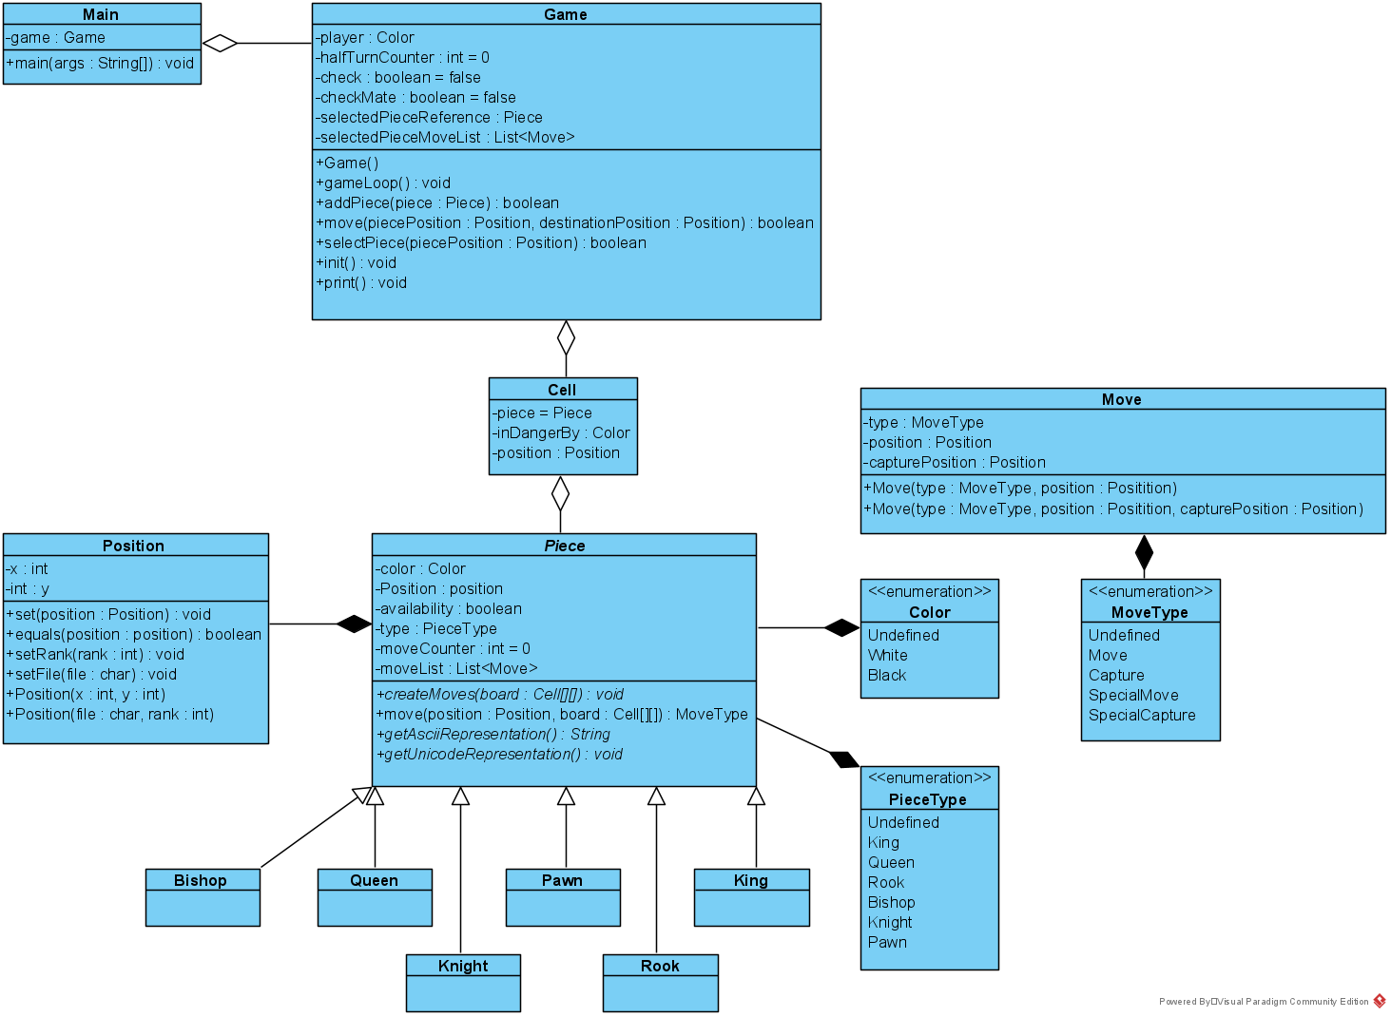
Abbildung 8

Umsetzung
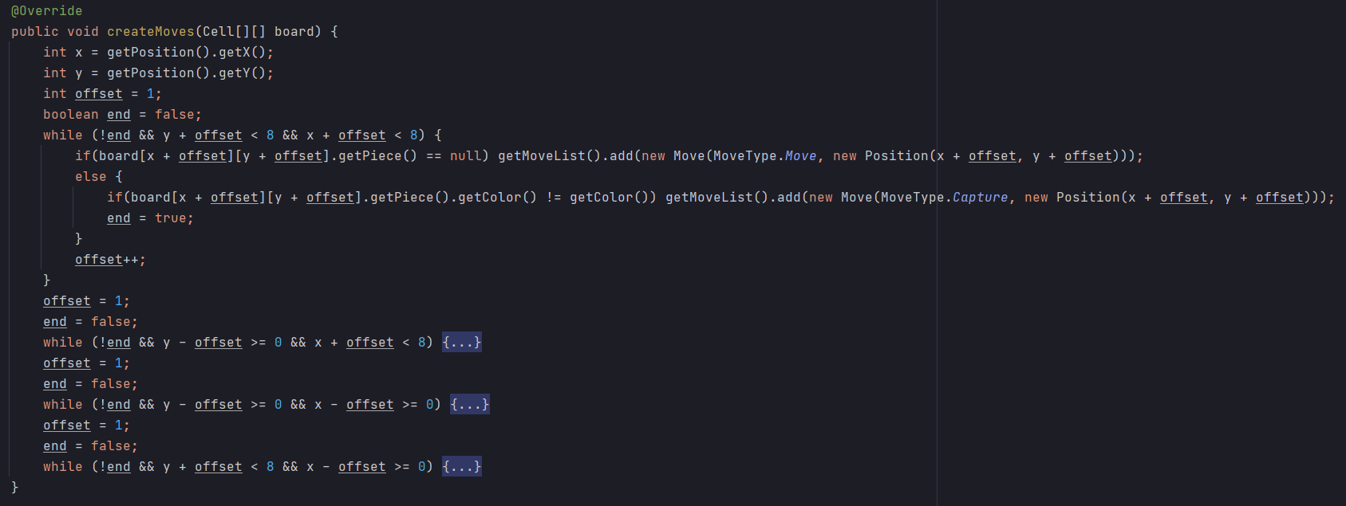
Abbildung 9 - Erzeugung der Züge beim Läufer
Abbildung 10 - Abstrakte Methode als Vorlage zur Implementierung
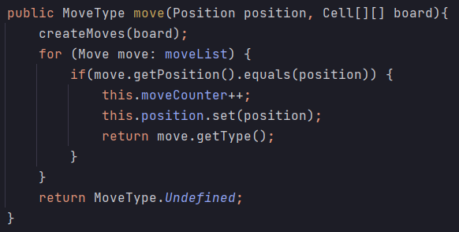
Abbildung 11 - Ausführung eines Zuges innerhalb der Figur
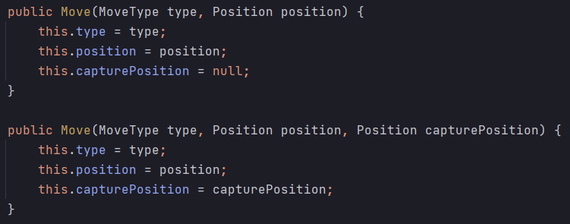
Abbildung 12 - Attribute eines Zuges
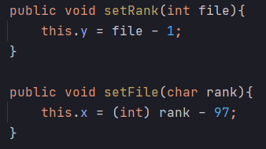
Abbildung 13 - Umrechnung von Reihe und Spalte zu x und y Koordinate
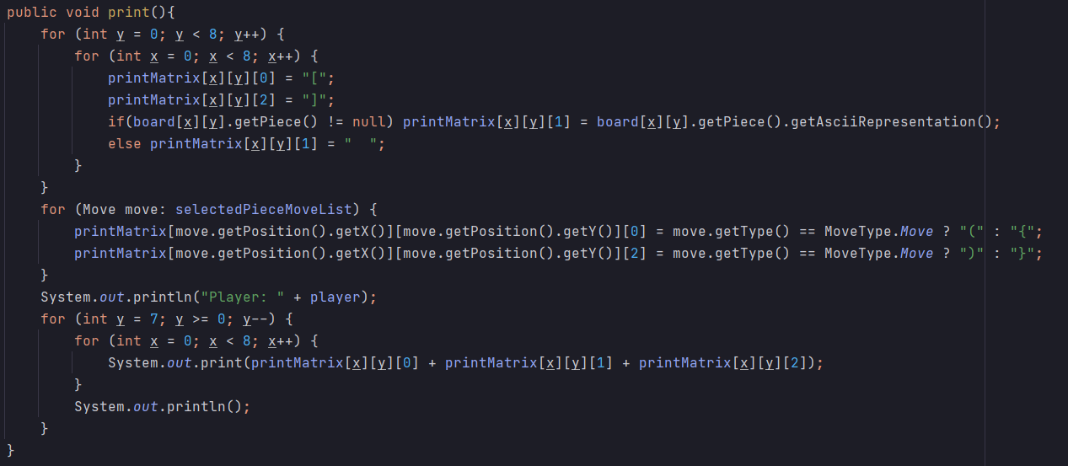
Abbildung 14 - Ausgabe in der Konsole

Unit Tests
Beispiel Turm:
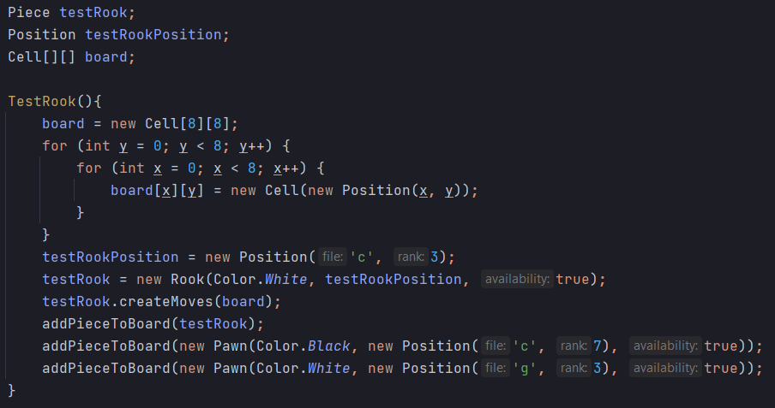
Abbildung 15 - Erstellung eines Testboards
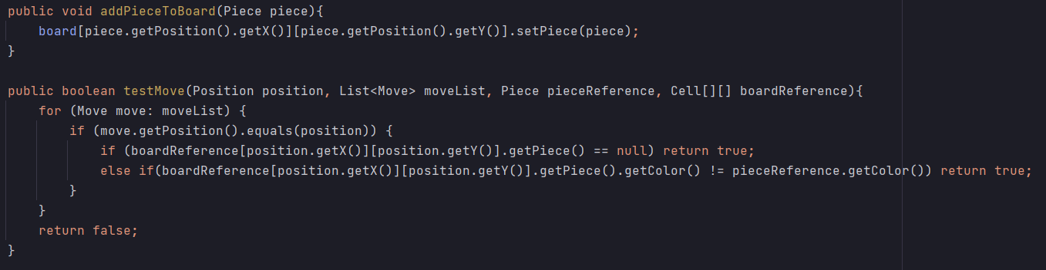
Abbildung 16 - Einbau von Hilfsfunktionen
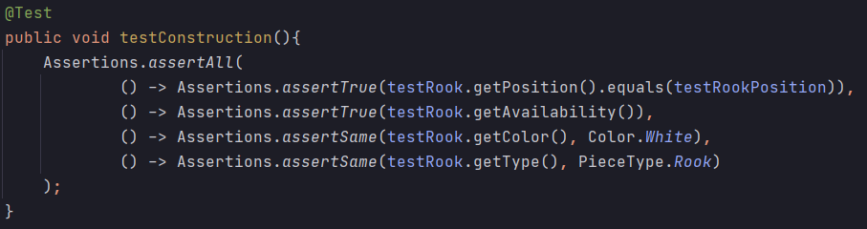
Abbildung 17 - Initialisierte Werte prüfen
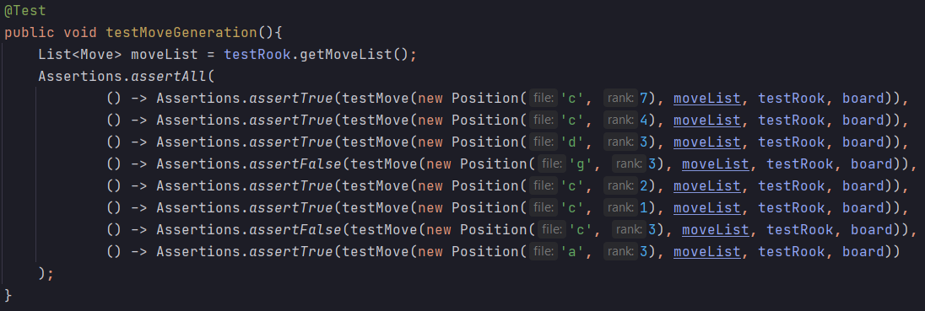
Abbildung 18 - Diverse mögliche Züge testen

Ergebnis
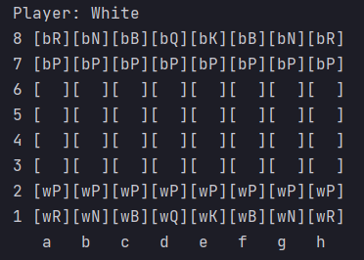
Abbildung 19 - Startaufstellung
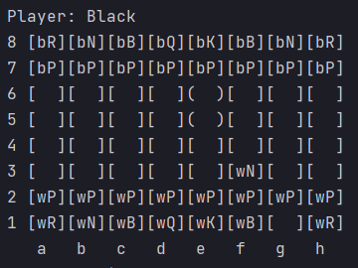
Abbildung 20 - Weißer Springer ist auf f3 gezogen
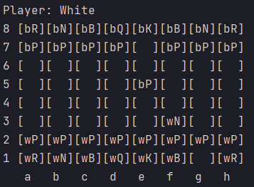
Abbildung 21 - Schwarzer Bauer ist auf e5 gezogen
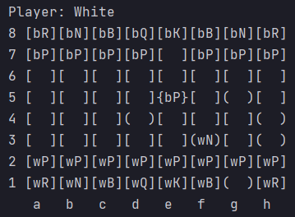
Abbildung 22 - Weißer Springer auf f3 wurde vom Spieler ausgewählt und mögliche Züge werden angezeigt
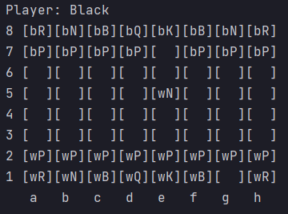
Abbildung 23 - Weißer Springer schlägt schwarzen Bauer

Ausblick
Als erstes werde ich die restlichen Unit Tests fertig schreiben, danach die gefundenen Fehler im Programm beheben und erst im gut funktionierenden Programm die User Experience ansprechender gestalten. Weiters habe ich eine Umsetzung mit einem Spielserver und einem Webclient in Planung.

Quellen
Abbildung 1-7: https://en.wikipedia.org/wiki/Chess

